山东省青岛市2015年中考物理试题（word解析版）
一、单项选择题（本题满分18分，共9个小题，每小题2分）：下列个小题的四个选项中只有一个是正确的，请选出并将答案填写在表格内。
1. 下列做法中，文明的是：
A. 利用穿衣镜正衣冠 B. 遇到路堵时司机猛按喇叭
C.公交车司机行车过程中不系安全带 D. 关闭电脑时，只关主机而不关显示器
【答案】A
【命题立意】 本题旨在考查物理常识的知识，考查学生对物理常识在文明行为的认识。 难度：
较易
【解析】
A、利用穿衣镜正衣冠，属于文明行为，符合题意；
B、遇到路堵时司机猛按喇叭，属于不文明行为，不合题意；
C、公交车司机行车过程中不系安全带，属于不安全、违法行为，不合题意；
D、关闭电脑时.只关主机而不关显示器，属于浪费电能的行为，不合题意；
2. 下列事例中，属于惯性造成危害的是：
A. 拍打被子去掉灰尘 B. 乘客在紧急刹车时摔倒
C. 运动员采用助跑跳得更远 D. 投出去的篮球飞向篮筐
【答案】B
【命题立意】本题旨在考查惯性的知识，考查学生对惯性知识的认识与应用。难度：较易
【解析】
A、拍打被子去掉灰尘，是利用了物体的惯性，不合题意；
B、乘客在紧急刹车时摔倒，是惯性造成的危害，符合题意；
C、运动员采用助跑跳得更远，是利用了物体的惯性，不合题意；
D、投出的篮球飞向篮筐，是利用了物体的惯性，不合题意；
【方法技巧】（1）惯性是一切物体的固有属性，无论是固体、液体或气体，无论物体是运动
还是静止，都具有惯性。一切物体都具有惯性。
（2）惯性定义：我们把物体保持运动状态不变的属性叫做惯性。惯性代表了物体运动状态
改变的难易程度。惯性的大小只与物体的质量有关。质量大的物体运动状态相对难于改变，
也就是惯性大；质量小的物体运动状态相对容易改变，也就是惯性小。
（3）当你踢到球时，球就开始运动，这时，因为这个球自身具有惯性，它将不停的滚动，
直到被外力所制止。任何物体在任何时候都是有惯性的，它要保持原有的运动状态。
（4）惯性的应用与防止：在日常生活中惯性现象对我们既有有益的一面，又有有害的一面。
有益的要加以利用，例如利用惯性使锤头套紧；有害的要加以防止， 例如汽车不能超速超载。
3. 下列由学校生活联想到的物理知识中，错误的是：
A. 做操时排直队伍，利用了光沿直线传播原理
B. 电风扇转动，利用了电磁感应原理
C. 用力踢球，脚感到痛，是因为物体间力的作用是相互的
D. 湿衣服放在通风处干得快，是通过加快表面上的空气流速来加快蒸发的
【答案】B
【命题立意】本题旨在考查光的直线传播、电动机、力的相互作用、加快蒸发的知识，考查
学生对光的直线传播的应用、电动机的原理、力的相互作用的利用、影响蒸发快慢的因素的
理解和掌握。难度：较易
【解析】
A、做操时排直队伍，利用了光沿直线传播原理，A 正确，不合题意；
B、电风扇转动，利用了通电导线在磁场中受力转动的原理，B 错误，符合题意；
C、用力踢球，脚感到痛，是因为物体间力的作用是相互的，C 正确，不合题意；
D、湿衣服放在通风处干得快，是通过加快液面上的空气流速来加快蒸发的，D 正确，不合
题意；
4.下列图象中，能正确描述小灯泡U-I关系的是：
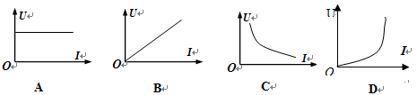
【答案】D
【命题立意】本题旨在考查电流与电压、电阻与温度的知识，考查学生对欧姆定律及电阻的
影响因素的掌握。难度：较易
【解析】灯泡中的电流随着电压的增大会增大，但灯泡灯丝的电阻受温度影响较大，不是定
值，故其 U-I 图像不会是一次函数图像，故 D 符合实际情况；
- 下列作图中，错误的是：
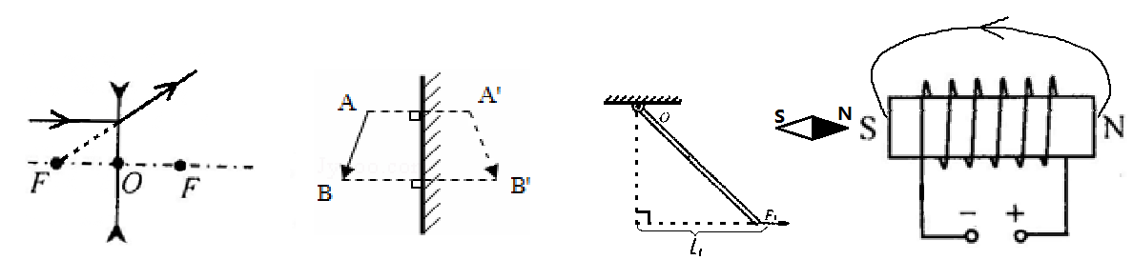
A.凹透镜对光的作用 B.平面镜成像 C. 动力F₁的力臂 D. 通电螺线管的磁场
【答案】C
【命题立意】本题旨在考查凹透镜、平面镜、杠杆的力臂、通电螺线管的外部磁场的知识，
考查学生对凹透镜的发散作用、平面镜成像规律、杠杆的力臂的画图、通电螺线管的外部磁
场的理解和掌握。难度：较易
【解析】
A、此图描述了凹透镜对光的发散作用，A 正确，不合题意；
B、此图描述了平面镜成像的规律，B 正确，不合题意；
C、此图描述的力臂是错误的，C 错误，符合题意；
D、此图描述了通电螺线管的外部磁场，D 正确，不合题意；
6. 下列关于实验仪器使用方法的说法中，正确的是：
A. 使用两桶可以用排水法测量石块的体积
B. 电流表和电压表都要与被测电路串联
C. 使用天平测量物体质量时，若增减砝码无法使天平横梁平衡，则应调节平衡螺母
D. 使用温度计测量液体温度，温度计的玻璃泡必须接触容器底部
【答案】A
【命题立意】本题旨在考查体积的测量、电压表的使用、天平的使用、温度计的使用的知识，
考查学生对量筒、电压表、天平、温度计等测量工具的正确使用。难度：较易
【解析】
A、使用量筒可以用排水法测量石块的体积。此说法正确，符合题意；
B、电压表要与被测电路并联，B 的说法错误，不合题意；
C、使用天平测量物体质量时，若增减砝码无法使天平横梁平衡，则应调节游码，C 的说法
错误，不合题意；
D、使用温度计测量液体温度，温度计的玻璃泡不能接触容器底部，D 的说法错误，不合题
意；
【方法技巧】天平的正确使用步骤：把天平放置在水平的地方，游码要指向红色 0 刻度线。
调节横梁两端平衡螺母，调节零点直至指针对准中央刻度线。
称量时，把被测物体放在左托盘，估计被测物体质量的大小，用镊子向右托盘加减砝码。物
体的质量=砝码的总质量+游码在标尺上所对的刻度值。
7. 某电视机的额定功率是200W，1KW·h的电能可以使它正常工作：
A. 0.005h B. 0.2h C.5h D.200h
【答案】C
【命题立意】本题旨在考查电功的知识，考查学生对电功的计算公式的应用。难度：较易
【解析】因为 W=Pt，
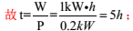
8.下列运用科学方法的实例中，错误的是：
A. 研究光的反射定律时，将纸板向后折，在纸板上看不到反射光，证明反射光线、入射光线和法线在同一平面内，运用了反证法
B. 由密度的定义得出其定义式和图象，运用了等价变换法
C. 研究势能影响因素时，采用与研究动能影响因素相似的方法，运用了类比法
D. 电流的热效应会引发火灾，但据此原理可制成电热器，运用了缺点列举法
【答案】C
【命题立意】本题旨在考查光的反射、密度、动能与势能、电流的热效应的知识，考查学生
对有关物理实验的掌握和理解。难度：较易
【解析】
A、研究光的反射定律时，将纸板向后折，在纸板上看不到反射光，证明反射光线、入射光
线和法线在同一平面内，运用了反证法，这个说法正确，不合题意；
B、由密度的定义得出其定义式和图像，运用了等价变换法，这个说法正确，不合题意；
C、研究势能影响因素时，采用与研究动能影响因素相似的方法，运用了控制变量法，C 的
说法错误，符合题意；
D、电流的热效应会引发火灾.但据此原理可制成电热器.运用了缺点列举法，这个说法正确，
不合题意；
【方法技巧】物理学中对于多因素（多变量）的问题，常常采用控制因素（变量）的方法，
把多因素的问题变成多个单因素的问题；每一次只改变其中的某一个因素，而控制其余几个
因素不变，从而研究被改变的这个因素对事物影响，分别加以研究，最后再综合解决，这种
方法叫控制变量法；它是科学探究中的重要思想方法，控制变量法是初中物理中常用的探索
问题和分析解决问题的科学方法之一。
9. 假如小雨乘坐一颗人造地球同步卫星旅行，下列说法错误的是：
A. 小雨用体温计测体温 B. 小雨相对于青岛的崂山是静止的
C. 小雨用照相机给月球拍照 D. 小雨绕地心转动一周约需365天
【答案】D
【命题立意】本题旨在考查体温计、运动与静止的相对性、照相机、地球的自转的知识，考
查学生对体温计的使用、运动与静止的相对性的判断、照相机的原理、地球的自转时间的判
断的能力。难度：较易
【解析】
A、体温计的原理是液体的热胀冷缩，在太空中体温计仍可使用，A 正确，不合题意；
B、地球同步卫星和地球同步转动，就是相对静止，故 B 正确，不合题意；
C、在太空可以用照相机给月球拍照，C 正确，不合题意；
D、地球同步卫星和地球同步转动，它绕地心转动一周的时间等于地球自转一周的时间，即
地球同步卫星绕地心转动一周的时间为 1 天，D 错误，符合题意；
二、不定项选择题（本题满分12分，共4个小题）：每小题中至少有一个选项是正确的，请选出并将答题卡的对应选项涂黑（每小题全选对得3分，漏选得1分，选错或不选得0分）。
10. 下列关于物理概念的说法中，正确的是：
A. 声音和光都能在固体、液体、气体中传播，但不能再真空中传播
B. 热传递改变物体内能的实质是内能的转移
C. 连通器里装同种液体，在液体不流动时，各容器中的液面高度总是相同的
D. 物体做功越快，功率越大
【答案】BCD
【命题立意】本题旨在考查声音与光的传播、热传递、连通器、功率的知识，考查学生对声
音的传播的记忆及对热传递的实质、连通器的原理、功率的意义的理解。难度：较易
【解析】
A、声音和光都能在固体、液体、气体中传播，声音不能在真空中传播，故 A 错误，不合题
意；
B、热传递改变物体内能的实质是内能的转移，正确，符合题意；
C、连通器里装同种液体，在液体不流动时，各容器中的液面高度总是相同的，正确，符合
题意；
D、物体做功越快.功率越大，正确，符合题意；
11. 下列知识结构中，正确的是：
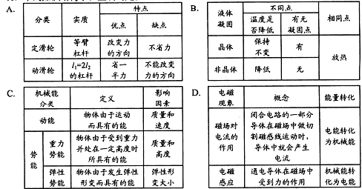
机械能  分类 |  | 定义 | 影响  因素
动能 |  | 物体由于运动  而具有的能 | 质量和  速度
势  能 | 重力  势能 | 物体由于受到重力并处在一定高度时所具有的能 | 质量和  高度
势  能 | 弹性  势能 | 物体由于发生弹性形变而具有的能 | 弹性形变大小
电磁  现象 | 概念 | 能量转化
磁场对电流的作用 | 闭合电路的一部分导体在磁场中做切割磁感线运动时，导体中就会产生  电流 | 电能转化  为机械能
电磁  感应 | 通电导体在磁场中受到力的作用 | 机械能转化为电能
【答案】ABC
【命题立意】本题旨在考查定滑轮与动滑轮、晶体与非晶体、动能与势能、电动机、发电机
原理的知识，考查学生对定滑轮与动滑轮、晶体与非晶体、动能与势能、电动机、发电机原
理的理解和掌握。难度：中偏难
【解析】ABC 中的知识结构的描述正确，在 D 中，磁场对电流的作用与电磁感应的概念的
说法相互颠倒，磁场对电流的作用为：通电导体在磁场中受到力的作用，电磁感应为：闭合
电路的一部分导体在磁场中做切割磁感线运动时，导体中会产生电流，故 ABC 正确，D 错
误；

【易错警示】掌握电磁感应现象：闭合电路的一部分导体在磁场中做切割磁感线运动时，会
产生电流，这种电流叫感应电流，这一现象叫电磁感应现象。电动机的原理是利用通电导体
在磁场中受力转动的原理制成的。
12. 下列验证性小实验中，错误的是：
A. 将压瘪的乒乓球放入水中，发现球恢复原状，说明温度升高使球内气体密度变大
B. 将通电直导线平行地放置在静止的小磁针上方，发现小磁针发生偏转，说明通电导体周围存在磁场
C. 手持纸条，在其上方吹气，发现纸条向上飘起，说明在气体中流速越大的位置压强越大
D. 将酒精屠宰温度计的玻璃泡上，发现温度计的示数逐渐降低，说明蒸发吸热
【答案】AC
【命题立意】本题旨在考查密度、电流的磁效应、流体压强与流速的关系、蒸发吸热的知识，
考查学生对密度与温度的关系、电流的磁效应、流体压强与流速的关系、蒸发吸热的掌握与
应用。难度：较易
【解析】
A、将压瘪的乒乓球放入开水中，发现球恢复原状，说明温度升高使球内气体体积变大，此
时球内空气密度变小，A 错误，符合题意；
B、将通电直导线平行地放里在静止的小磁针上方，发现小磁针发生偏转，说明通电导体周
围存在磁场，B 正确，不合题意；
C、手持纸条，在其上方吹气，发现纸条向上以起，说明在气体中流速越大的位置越小，C
错误，符合题意；
D、将酒精涂在温度计的玻璃泡上，发现温度计的示数逐渐降低，说明蒸发吸热，D 正确，
不合题意；
13.如图所示，水平桌面上两个相同容器中分别放有深度相同的甲、乙两种液体，液体密度关系为ρ_{甲}<ρ_{乙}，则液体的质量m、液体对容器底部的压强p_{底}、容器对桌面的压力F、容器对桌面的压强p_{桌}等关系，正确的是：
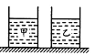
A. m_{甲} > m_{乙} B. p_{底甲} < p_{底乙}
C. F_{甲} < F_{乙} D. p_{桌甲} = p_{桌乙}
【答案】BC
【命题立意】本题旨在考查压力、压强的知识，考查学生对液体压强、固体压强的计算的掌
握。难度：中偏难
【解析】
A、液体的体积相等，根据公式ρ=m/v得 m=ρV，又因为，所以，A 错误；
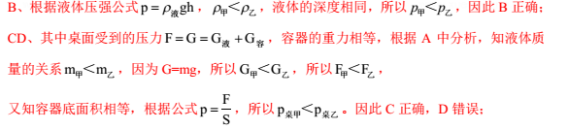
【方法技巧】固体压强的比较：
准确判断压力、受力面积及其变化：固体压强的大小与压力的大小、受力面积有关。中考中
对于压强的考查，往往在同一情境中出现多个力、多个面积发生变化的情景。要想准确的比
较、计算压强的大小，找准产生压强的压力和该压力的受力面积是关键。我们审题时要抓住
“谁对谁的压强” ，找到压力的施力物体和受力物体，以及这两个物体的接触面积就可以准
确判断压力和受力面积。
卷（II）实验·应用·推理·探究（本卷满分70分）
专题一：声、光与热（本专题满分12分，共2个小题，第1小题7分，第2小题5分）
1. 回顾实验和探究（请将下列实验报告中的空缺部分填写完整）：
（1）探究影响音调高低的因素：
过程 | 把钢尺紧按在桌面上，一端伸出桌边。拨动钢尺，听它  振动发出的声音，同时观察钢尺振动的 。增大钢尺伸出桌边的长度，重复实验。 | 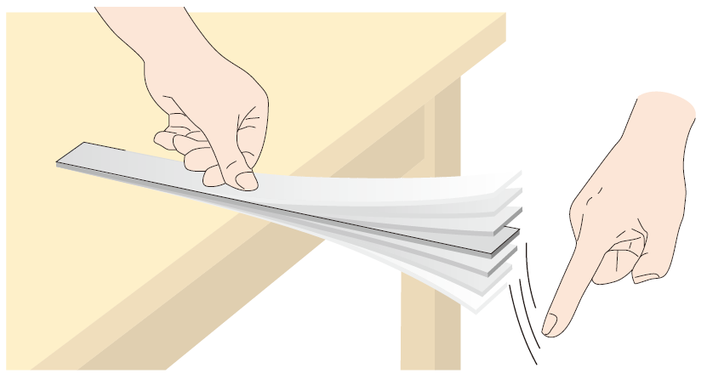
结论 | 物体振动频率越 ，音调越低。

- 探究凸透镜成像的规律：
猜想 | 小雨猜想凸透镜只能成实像，不能成虚像。
过程 | 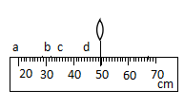  叶子姐姐认为小雨的猜想不对，于是进行如下实验：将焦距是10cm的凸透镜固定在图示位置，将蜡烛分别放在a、b、c处，移动光屏都能得到烛焰清晰、倒立的像，其中在b处所成的像是 （填“放大”、“缩小”或“等大”）的；将蜡烛放在d处，在光屏上得不到烛焰的像，于是她让小雨撤去光屏，透过凸透镜观察到一个 （填“倒立”或“正立”）、放大的像。  这就证明小雨的猜想是不全面的。
程序 | 提出问题——猜想—— ——得出结论
问题  讨论 | 将实验中的凸透镜换成玻璃板来探究平面镜成像的特点，运用的科学方法是 。将蜡烛放在b处时，发现像成在图中70cm处，说明平面镜所成的像与物体到平面镜的距离 。
【答案】（1）快慢；慢；
（2）等大；正立；实验反驳；换元法；相等
【命题立意】本题旨在考查音调及凸透镜、平面镜成像的实验探究的知识，考查学生对音调
的影响因素及凸透镜、 平面镜成像规律的掌握， 考查学生对科学探究过程的理解与应用能力。
难度：中偏难
【解析】
（1）把钢尺紧按在桌面上，一端伸出桌边。拨动钢尺，听它振动发出的声音，同时观察尺
子振动的快慢。物体振动得越快，音调越高，振动得越慢，音调越低；
（2）当物体在 b 处时，物距 u=50cm-30cm=20cm=2f=2×10cm=20cm，成倒立、等大的实像；
物体在 d 处时，u＜f，此时成正立、放大的虚像；
实验中，实验的程序为：提出问题—猜想—实验反驳—得出结论；
将实验中的凸透镜换成玻璃板来探究平面镜成像的特点，运用的科学方法是换元法；当蜡烛
在 b 点时，像成在 70cm 处，即像距为 70cm-50cm=20cm=物距，说明平面镜所成的像与物
体到镜面的距离相等。
2. 运用知识解决问题：
（1）感冒冲剂在热水中比在冷水中溶解得快，是因为温度越高，分子热运动越 。
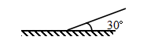
（2）请画出入射光线并标出入射角的大小。

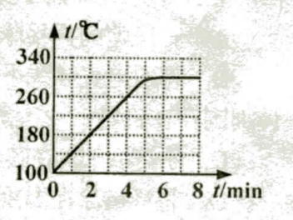
（3）某液体的沸腾图象如图所示，该液体的质量为0.2kg，前4min吸收的热量是6.72×10⁴J，则此液体的沸点为 ，比热容为 。

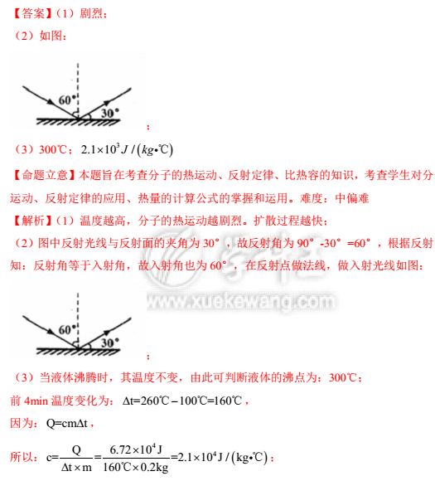
专题二：力与运动（本专题满分15分，共2个小题，第3小题9分，第4小题6分）
3. 回顾实验和探究（将下列实验报告中的空缺部分填写完整）：
- 测量平均速度：
过程 | 如图所示，使斜面保持很小的坡度不变，分别测出小车通过全程AB和上半程AC的路程及所用的时间，计算出相应的平均速度。实验数据如下：  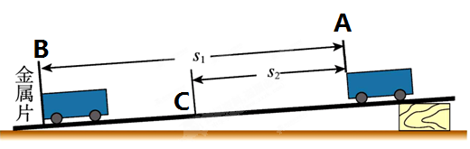
  路段 | 路程s/m | 时间t/s
  AB | 0.96 | 1.2
  AC | 0.48 | 0.7
结论方法 | 小车通过全程的平均速度是 m/s。  用刻度尺和停表测量小车的平均速度，运用的科学方法是 。

- 探究牛顿第一定律：
过程 | 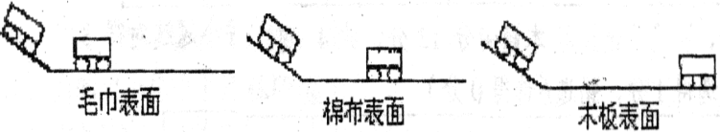如图所示，让小车从斜面顶端由静止滑下，先后滑到三种不同水平面上，其中小车在木板表面上运动状态改变得最 。
作图 | 请画出小车沿斜面下滑时的受力示意图。
结论方法 | 若运动的物体不受力的作用，将保持 状态。  在实验的基础上，通过理想化推理得出结论，运用的科学方法是 。
问题  讨论 | 用弹簧测力计拉着同一木块分别在以上三种水平面上做匀速直线运动，发现在 表面上弹簧测力计的示数最大，说明滑动摩擦力的大小与 有关
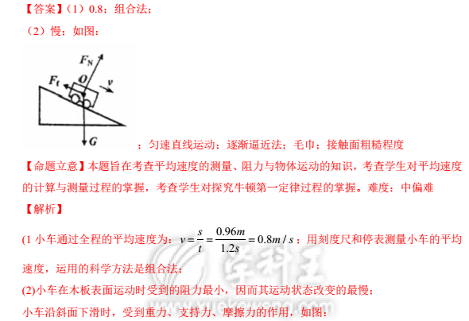
4. 运用知识解决问题：
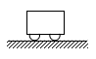
（1）因为液体的压强随着深度的增加而 ，拦河坝上部受到水的压强比下部 ，所以拦河坝设计成上窄下宽的形状。
v
（2）汽车在水平公路上匀速直线行驶，请画出它在水平方向上所受力的示意图。

（3）如图所示，小雨在轻质杠杆的A端施加竖直向下的拉力，使其水平平衡。已知小雨的拉力为120N，OA:OB=3:2，浸没在液体中的物体M的重力为300N、体积为0.01m³，则液体的密度$ρ_{液}$= 。
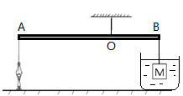
请写出解题思路。

【答案】 （1）增大；小；
（2）如图：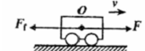
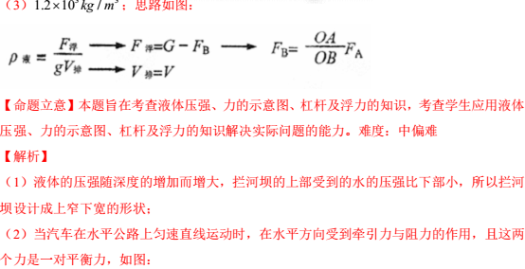
专题三：电与磁（本专题满分15分，共2个小题，第5小题9分，第6小题6分）
- 回顾实验和探究（将下列实验中的空缺部分填写完整）：
- 探究串联电路的结构和特点：
过程现象 | 如图所示，闭合开关，两灯都发光；断开开关，两灯都不发光。把开关改接到B、C处，重复实验，现象相同。 | 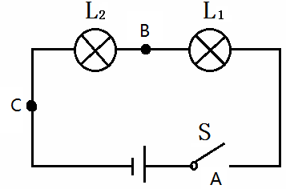
结论 | 在串联电路中，开关可以控制___________；开关位置改变，其控制作用____ ______。

（2）探究电流与电压的关系：
电路 | 请将实验电路连接完整：  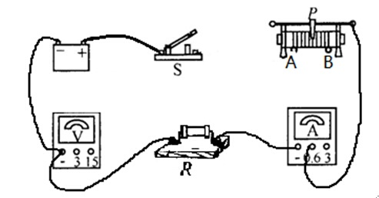
表格  图象 | ①请在电流表表盘上填画第3次实验中电流表所选的接线柱和指针的位置。  ②根据表中数据，用描写点法画出电阻R的I-U图象。  R=10Ω  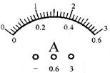
  次数 | 1 | 2 | 3
  U/V | 1.0 | 2.0 | 2.4
  I/A | 0.1 | 0.2 | 0.24
方法 | 用同一个定值电阻来探究电流与电压关系，运用科学方法是_____________
问题讨论 | 如图所示，发现电磁铁甲比乙吸引铁钉多，说明在______一定时，外形相同的电磁铁，线圈匝数越多，磁性越强。  通过电磁铁吸引铁钉的多少来判定它的磁性强弱，运用的科学方法是____________。 | 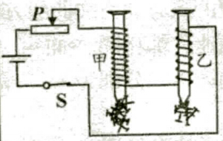
【答案】（1）所有用电器；不变；
（2）如案图 4；①如案图 5；②如案图 6；控制变量法；电流；转换法
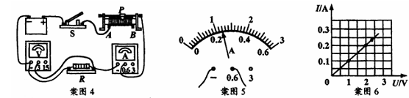
【命题立意】本题旨在考查串联电路、电流与电压的实验探究的知识，考查学生对串联电路
特点及电流与电压的实验探究的掌握。难度：较易
【解析】（1）在串联电路中，可以看到：开关可以控制所有用电器，开关位置改变，其控制
作用不变；
- 实物连接如案图 4；①实验所使用的电流表的量程及指针位置如案图 5；②电阻 R 的
U-I 图像如案图 6；
本实验中，用同一个定值电阻来探究电流与电压的关系，运用的科学方法是控制变量法；
在探究电磁铁磁性强弱的影响因素实验中，甲比乙吸引的铁钉多，说明在电流一定时，外形
相同的电磁铁，线圈匝数越多，磁性越强；
通过电磁铁吸引铁钉的多少来判定它的磁性强弱，运用的科学方法是转换法；
故答案为：（1）所有用电器；不变；
（2）如案图 4；①如案图 5；②如案图 6；控制变量法；电流；转换法
6.运用知识解决问题。
（1）某油量表的工作原理如图所示，当油箱内油面上升时，浮球向上运动，使滑动变阻器R接入电路中的电阻变_ ___，由电流表改造的油量表示数变___________。
（2）请根据实验电路，在方框内画出电路图。
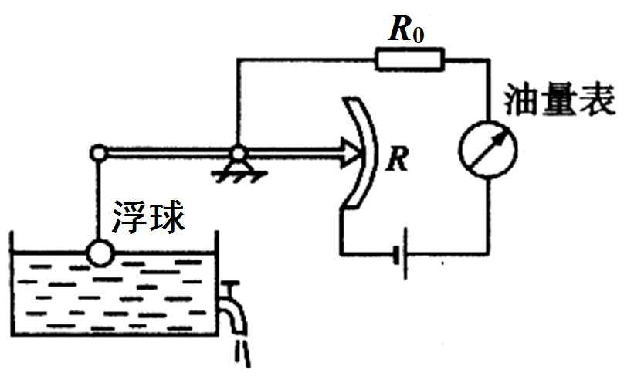
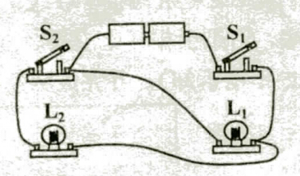

- 把R₁和R₂两个定值电阻并联接在电压为6V的电源两端，R₁=4Ω，干路电流为2A，求R₂=？（请写出计算过程）
【答案】（1）小；大；
（2）如图：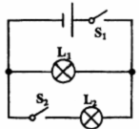
（3）12Ω
【命题立意】本题旨在考查滑动变阻器、电路图、欧姆定律的知识，考查学生对滑动变阻器
的作用、电路图的画法、欧姆定律及并联电路电流规律的理解和应用能力。难度：中偏难
【解析】（1）当油箱内油面上升时，浮球向上运动，使滑动变阻器 R 接入电路中的电阻变
小，电路中的总电阻也变小，电流变大，油量表的示数变大；
（2）这是一个并联电路，
S2 控制 L2 ，S1 控制干路。如图：
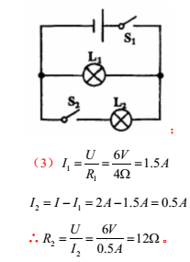
【方法技巧】根据实物图画出电路图的方法：
（1）先理清电流的路径，可从电源正极开始，沿着电流的方向逐个寻找，直到电源负极；
（2）所画出的电路图中各元件的顺序应与实物图保持一致。

专题四：综合能力（本专题满分9分，共4个小题，第7小题2分，第8小题2分，第9小题2分，第10小题3分）
7.综合问答——学农中的物理：
小雨到学农基地实践时的几个场景如下，请你从中挑选一个，用所学的物理知识进行解释：
A. 插入水中的吸管，水中的部分看起来向上弯折；
B. 用锋利的水果刀很容易切开西瓜；
C. 用电热水壶烧水，溢出的水流进底座，导致房间的总开关跳闸了。
解释场景 ： ，所以会有这个现象。
【答案】解释场景 A：水中吸管反射的光，从水射向空气时发生折射，折射角大于入射角，
人逆着折射光线看到吸管变浅的虚像。
解释场景 B：用锋利的水果刀切瓜时，瓜的受力面积较小，在压力一定的情况下，瓜受到的
压强较大。
解释场景 C：水流入底座使电路发生短路，导致电路的电阻很小，而家庭电路两端电压一定，
造成电路中电流过大。
【命题立意】本题旨在考查折射现象、压强的改变、家庭电路电流过大的原因等知识，考查
学生对折射现象、压强的影响因素、家庭电路电流过大的原因的掌握与判断。难度：较易
【解析】
解释场景 A：水中吸管反射的光，从水射向空气时发生折射，折射角大于入射角，人逆着折
射光线看到吸管变浅的虚像。
解释场景 B：用锋利的水果刀切瓜时，瓜的受力面积较小，在压力一定的情况下，瓜受到的
压强较大。
解释场景 C：水流入底座使电路发生短路，导致电路的电阻很小，而家庭电路两端电压一定，
造成电路中电流过大。
8. 综合实验（可以配图说明）：
要验证“物体所受的重力跟它的质量成正比”，请完成实验设计方案，要求用上给定的所有器材。
器材 | 天平，弹簧测力计，体积相同的铝块、铁块和铜块各一个
实验  步骤 | 。  分析数据，得出结论。 | 数据记录表格
【答案】步骤：①用天平测出铝块的质量 m1，用弹簧测力计测出铝块的重力G1，将数据填
入表格。②换用铁块和铝块重复上述实验。
表格：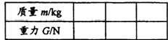
【命题立意】本题旨在考查重力与质量的实验探究的知识，考查学生对“探究重力与质量的
关系“过程的掌握。难度：较易
【解析】步骤：①用天平测出铝块的质量 m1，用弹簧测力计测出铝块的重力G1，将数据填
入表格。②换用铁块和铝块重复上述实验。
9 综合作图——小雨房间的灯：
小雨的房间里有两盏灯。开关S₁控制吊灯L₁和L₂；开关S₂控制壁灯L₃；开关S₃和S₄控制床头灯L₄，使它有两种不同的亮度。
现在有一个电源、4个开关、4个灯泡、一个定值电阻和若干导线，请你设计上述电路，将电路图画在方框内。
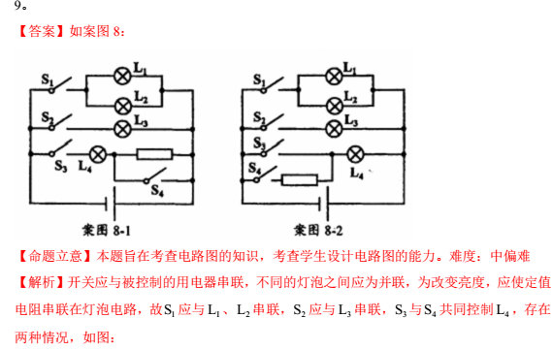
【方法技巧】电路设计中常见的方法：
（1）用若干个开关控制同一个用电器：要求不管哪个开关闭合，用电器都能工作，那么这
若干个开关一定是并联的，并且用电器在它们的干路上。
（2）开关的短路用法：要求当开关闭合时，一灯发光，开关断开时两灯都发光，就要把这
两盏灯串联，把开关与其中一灯并联，在开关闭合时造成这盏灯短路，从而达到只有一盏灯
发光的目的。
（3）单刀双掷开关的应用：
（1）改变电路的连接方式，使用电器由并联变为串联，或由串联变为并联。
（2）方便控制一盏灯。把开关安置在两个不同的位置，随意拨动任何一个开关，都能使灯
由亮变灭，由灭变亮。
（4）简单的混联：每个支路上的用电器工作时，总有一个特殊的用电器与它们一起工作，
这个特殊的用电器就要安装在它们的干路上。
- 综合选择（不定项选择）：下列说法错误的是（ ）
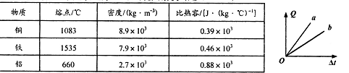
A.可以用铁锅来熔化铜块
B.加热质量相同的铜和铝，其吸收热量与升高温度的关系图象如图所示，其中图线a表示的是铜
C.质量相同的实心铁球和铝球浸没在水中，铁球受到的浮力比铝球大
D.用力分别匀速提升体积之比为2:1的实心铜块和铝块，提升的高度之比为5:4，则
两次拉力做功之比为55:6
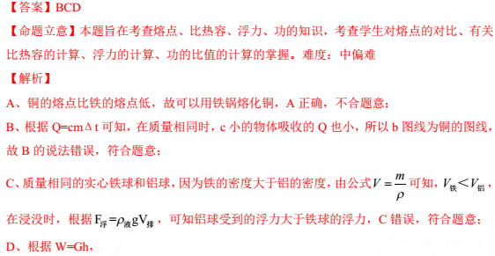

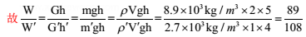
故 D 错误，符合题意；
专题五：综合计算（本专题满分11分，共2个小题，第11小题6分，第12小题5分）
- 如图所示，电源电压和小灯泡的阻值均保持不变。小灯泡R₁标有“4V 1.6W”字样，R₂=20Ω，滑动变阻器R₃允许通过的最大电流为1A，电流表的量程为0~0.6A，电压表的量程为0~3V。请画出每个小题的等效电路图。
（1）只闭合开关S₂时，电压表的示数为2V，则R₂消耗的电功率是多少？
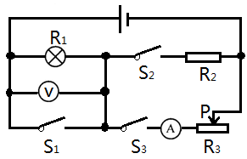
（2）在不损坏各电路元件的情况下，若闭合所有开关，滑动变阻器R₃消耗的最大功率和最小功率之比为3：1，若只闭合开关S₃，小灯泡R₁消耗的电功率变化范围是多少？

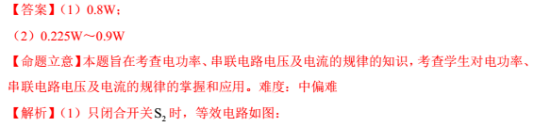
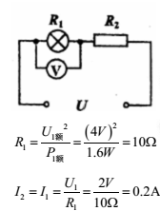
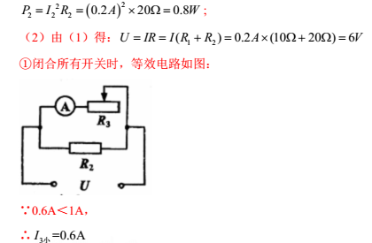
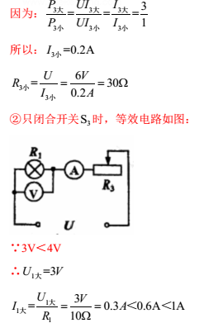

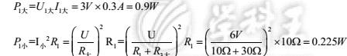
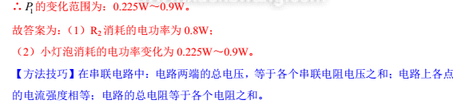

12.小雨站在水平地面上，通过如图所示的滑轮组从井中提水（不计绳重及摩擦）。已知小雨的重力为500N、双脚与地面的接触面积为0.04m²，圆柱形水桶的底面积为0.2m²、容积为0.1m³（不计桶的厚度）。
（1）将空桶匀速下放的过程中（桶底未接触水面），小雨对地面的压强为1.15×10⁴Pa，则桶和动滑轮总重是多少？
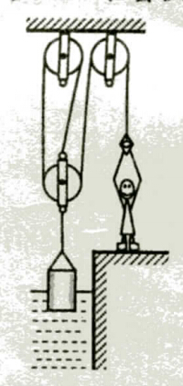
（2）向上提水，当桶底受到水向上的压强为2.5×10³Pa时，小雨对地面的压强为1×10⁴Pa；小雨将水桶拉离水面后，匀速拉动过程中滑轮组的机械效率是多少？

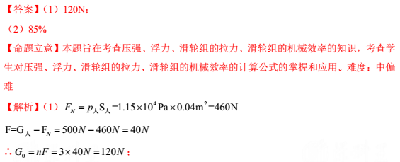
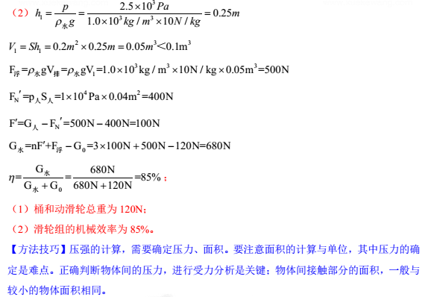
专题六：创造与探究（本专题满分8分，共3个小题，第13小题3分，第14小题3分，第15小题2分）
13. 归纳式探究——研究电磁感应现象中的感应电流：
磁场的强弱用磁感应强度描述，用符号B表示，单位是特斯拉，符号是T。强弱和方向处处相同的磁场叫做匀强磁场。
如图甲所示，电阻R₁与圆形金属线圈R₂连接成闭合回路，R₁和R₂的阻值均为R₀，导线的电阻不计，在线圈中的半径为r的圆形区域内存在垂直于线圈平面向里的匀强磁场，磁感应强度B随时间t变化的关系图象如图乙所示，图线与横、纵坐标的截距分别为t₀和B₀，则0至t₁时间内通过R₁的电流I与阻值R₀、匀强磁场的半径r、磁感应强度B₀与时间t₀的关系数据如下表：
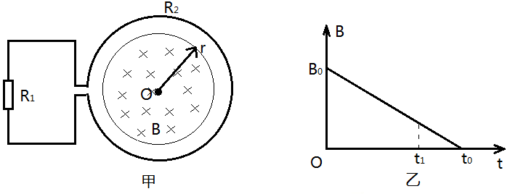

次数 | R₀/ Ω | r/m | B/T | t₀/s | 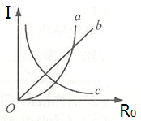  I/A
1 | 10 | 0.1 | 1.0 | 0.1 | 5π×10⁻²
2 | 20 | 0.1 | 1.0 | 0.1 | 2.5π×10⁻²
3 | 20 | 0.2 | 1.0 | 0.1 | 10π×10⁻²
4 | 10 | 0.1 | 0.3 | 0.1 | 1.5π×10⁻²
5 | 20 | 0.1 | 0.1 | 0.05 | 0.5π×10⁻²
（1）I=k ，其中k= （填上数值和单位）。
(2)上述装置中，改变R₀的大小，其他条件保持不变，则0至t₁的时间内通过R₁的电流I与R₀关系可以用图象中的图线 表示。
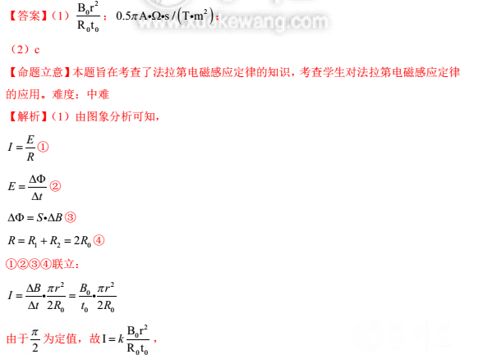
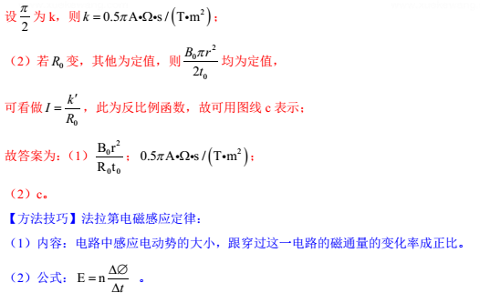
- 演绎式探究——研究宇宙中的双星问题：
（1）宇宙中任何两个物体之间都存在万有引力，万有引力的大小$F_{引}=k\frac{m_{1}m_{2}}{r^{2}}$，其中k为常量，m₁、m₂分别为两个物体的质量，r为两个物体间的距离。
物体做圆周运动的快慢可以用它与圆心连线扫过角度的快慢来描述，用角速度ω来表示。做匀速圆周运动的物体，运动一周所用的时间叫做周期，用T表示。T与ω的关系为：$T=\frac{2π}{ω}$。
物体做匀速圆周运动需要受到指向圆心的力叫做向心力。质量为m的物体以角速度ω做半径为r的匀速圆周运动，向心力的大小F_{心}=mω²r，则在m与ω一定时，F_{心}与r的关系可用图甲中的图线 表示。
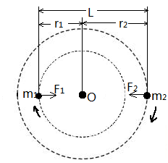
- 被相互引力系在一起、互相绕转的两颗星叫物理双星，双星是绕公共圆心转动的一对恒星，各自需要的向心力由彼此的万有引力相互提供，转动的周期和角速度相同。如图乙所示，质量为m₁、m₂的双星，运动半径分别为r₁和r₂，它们之间的距离L= r₁+r₂。
请推理证明：周期$T=2π\sqrt{\frac{L^{2}}{k(m_{1}+m_{2})}}$
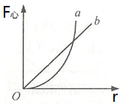

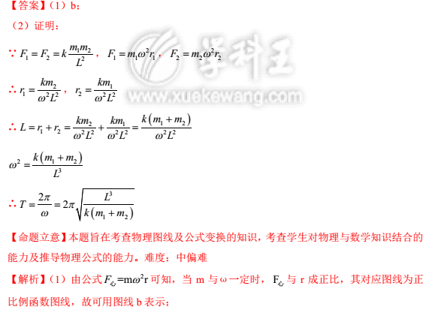
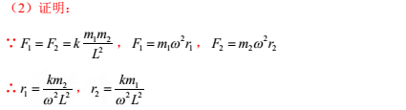
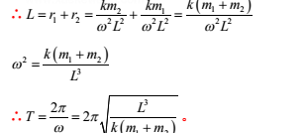

15. 问题解决——测量电阻：
小雨想要知道未知电阻R_{X}的阻值，现有一个电压恒定的电源（电压值未知）、一个单刀双掷开关、一个量程较小的电流表、两个阻值分别为R₁和R₂的定值电阻与若干导线，其中R₁和R₂的阻值都较小，均不能单独与电流表串联在电源两端，否则会损坏电流表。
（1）请在方框内画出实验电路图（电路连接好后实验中不能拆卸），并完成测量步骤：
①按照电路图连接实物电路；
②
。
（2）推导出测量电阻R_{X}的数学表达式。
【答案】（1）解法一：①如图：

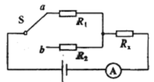
②将单刀双掷开关拨至 a 处，电流表示数为 I1；拨至 b 处，电流表示数为 I2；
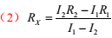
解法二：
①如图：
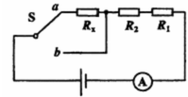

②将单刀双掷开关拨至 a 处，电流表示数为 I1；拨至 b 处，电流表示数为 I2；
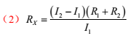
【命题立意】本题旨在考查电阻测量的知识，考查学生对欧姆定律知识的应用及电路图的画
法、实验步骤、串并联电路的规律的掌握和应用。难度：中难
【解析】解法一：
（1）电路图如案图 12-1：

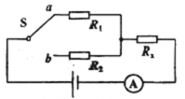
步骤：将单刀双掷开关拨至 a 处，电流表示数为 I1；拨至 b 处，电流表示数为 I2.
（2）数学表达式：
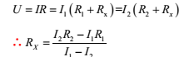
解法二：
（1）电路图如案图 12-2：
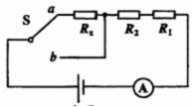
步骤：将单刀双掷开关拨至 a 处，电流表示数为 I1；拨至 b 处，电流表示数为 I2.
（2）数学表达式：
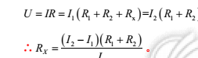
【方法技巧】在串联电路中：电路两端的总电压，等于各个串联电阻电压之和；电路上各点
的电流强度相等；电路的总电阻等于各个电阻之和。
在并联电路中：各条支路两端的电压相等；干路的总电流等于各支路电流之和。

